Arbeitsblatt – Haarshampoo im Test
Aufgabe 1 Zeichne eine schematische Darstellung von der Waschwirkung eines Tensids.
Aufgabe 2 Führe folgenden Versuch durch und protokolliere deine Beobachtungen angemessen:
Versuch:
Durchführung: Zunächst werden 0,5 g der Haarshampooproben in Bechergläser abgewogen und vorsichtig in 50 mL demin. Wasser gelöst. Die Proben werden dann in Messzylinder mit Stopfen überführt, die Füllhöhe markiert und zehnmal kräftig geschüttelt, in dem der Messzylinder um 180 ° gedreht wird. Nach zehn Minuten wird die Schaumhöhe abgelesen und dokumentiert. Anschließend werden jeden Messzylinder 10 mL mit Paprikapulver gefärbten Öl zugegeben und das Schütteln wiederholt. Das Emulsionsverhalten wird verglichen.

Aufgabe 3 Wie könnte eine Schaumblase aufgebaut sein? Fertige eine Skizze an!
Aufgabe 4 „Schaum ist völlig unnötig“ Nimm Stellung zu der Aussage und beziehe deine Beobachtungen aus Aufgabe 2 mit ein.

Reflexion des Arbeitsblattes
Dieses Arbeitsblatt behandelt das Themengebiet der Tenside. Zunächst sollen die SuS die Waschwirkung in Aufgabe 1 reproduzieren um dann in den folgenden Aufgaben ihr Wissen auf das Phänomen der Seifenblasen zu übertragen. Außerdem wird die Bewertungskompetenz gefördert, indem verschiedene Haarshampoos getestet werden.

Erwartungshorizont (Kerncurriculum)
Fachwissen: Die SuS nennen die Waschwirkung von Tensiden und stellen sie in einer Skizze dar. (Aufgabe 1)
Kommunikation: Die SuS prüfen Angaben über Produkte hinsichtlich ihrer fachlichen Richtigkeit. (Aufgabe 2)
Bewertung: SuS nutzen ihre Erkenntnisse zu zwischenmolekularen Wechselwirkungen zur Erklärung von Phänomenen in ihrer Lebenswelt. (Aufgabe 3)
Die SuS erkennen, diskutieren und bewerten die Vor- du Nachteile von Rohstoffen und Produkten. (Aufgabe 4)

Erwartungshorizont (Inhaltlich)
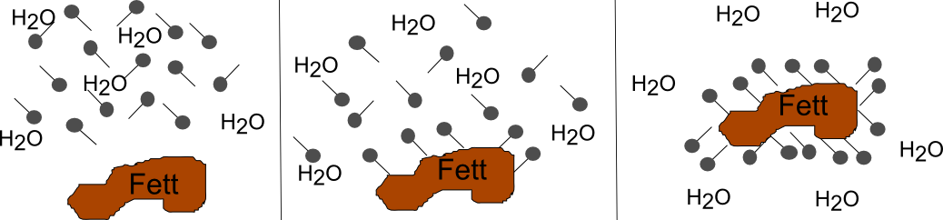
Aufgabe 1

Aufgabe 2 Die SuS führen den Versuch sachgemäß durch und protokollieren ihre Beobachtungen in einer Tabelle:
Haarshampoo | Schaumhöhe | Emulsionsverhalten
Coffein Shampoo for Men | 144 cm | schlecht
Sheer Blond | 160 cm | mittel
Schauma Fructies | 125 cm | mittel
Bio-Shampoo | 107 cm | sehr gut
Jeden-Tag Shampoo | 126 cm | gut

Aufgabe 3

Aufgabe 4 Die Aussage lässt sich durch die Beobachtungen bestätigen. Das Schäumungsverhalten korreliert nicht mit der Emulsionsfähigkeit. Es gilt also nicht je mehr in Shampoo schäumt, desto besser wäscht es auch.

